Extra Practice 6
Master 8.29
Lección 8.6: Graficando Traslaciones Y Reflejos
1. El trapezoide ABCD tiene como vértices: A(–1, –1), B(1, –1), C(1, 3), y D(–1, 1).
Después de un traslado, la imágen de ABCD es A’(4, –3), B’(6, –3), C’(6, 1), D’(4, –1).
a) Dibuja ABCD y A’B’C’D’ en una cuadrícula de coordenadas .
b) Describe dicho traslado.
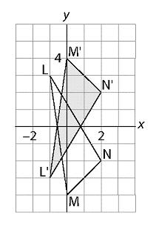
2. Identifica cada transformación.
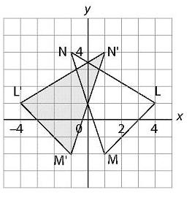
a) b)

3. Dibuja estos puntos en una cuadrícula de coordenadas: A(1, 6), B(2, 4), C(4, 4), O(0, 0)
a) Dibuja la imagen del cuadrilátero ABCO después de ser trasladado 2 unidades hacia la izquierda y 3 unidades hacia arriba.
b) Dibuja su imágen después de ser reflejado en el eje x.
c) Dibuja su imágen después de ser reflejado en el eje y.
d) Dibuja su imágen después de ser reflejado en la línea que pasa por (0, 0) y (10, 10).
4. Dibuja estos puntos en una cuadrícula de coordenadas: A(2, 1), B(–1, 2), C(1, 5).
a) Traslada cada punto 3 unidades a la izquierda y 4 unidades hacia abajo para así obtener una imagen de puntos A’, B’, C’.
b) Escribe las coordenadas de cada punto y de su imagenes trasladadas.
¿Cuál es el patrón que se observa de las coordenadas?
5. Dibuja los puntos de la pregunta 4.
a) Refleja cada punto en el eje x para así obtener una imagen con puntos A’, B’, C’.
b) Escribe las coordenadas de cada punto y de sus imagenes trasladadas.
¿Cuál es el patrón que se observa de las coordenadas?
6. Dibuja los puntos de la pregunta 4.
a) Refleja cada punto en el eje y para así obtener una imagen con puntos A’, B’, C’.
b) Escribe las coordenadas de cada punto y de sus imagenes trasladadas.
¿Cuál es el patrón que se observa de las coordenadas?

7. Dibuja los puntos de la pregunta 4.
a) Refleja cada punto en la línea que pasa por (–10, –10) y (10, 10)
para así obtener una figura con puntos A’, B’, C’.
b) Escribe las coordenadas de cada punto y de sus imagenes trasladadas.
¿Cuál es el patrón que se observa de las coordenadas?

Extra Practice 6 – Master 8.29
Lesson 8.6
1. a)
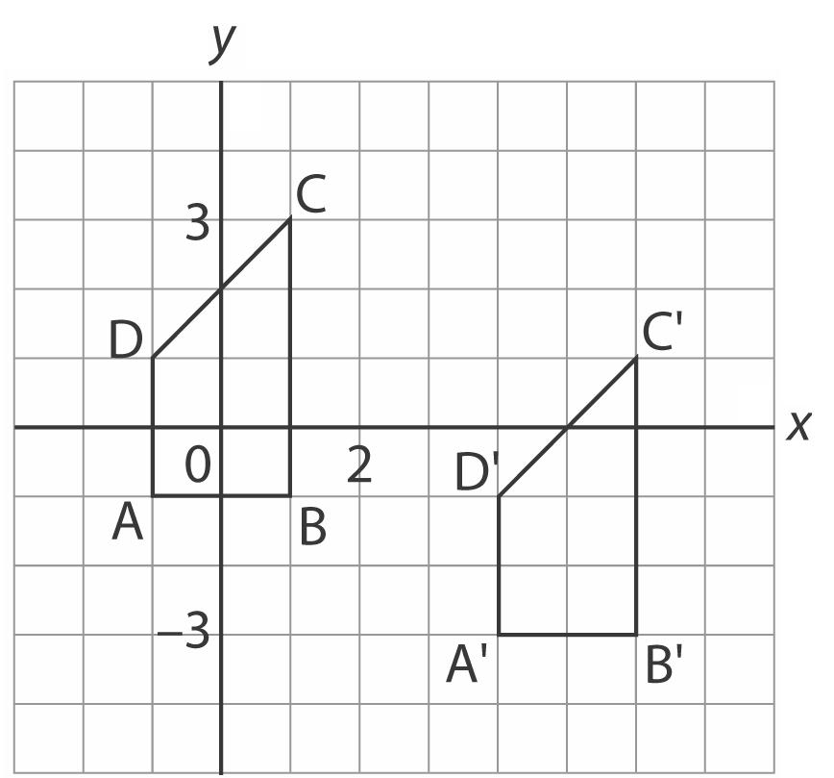
b) Translation 5 units right and 2 units down
2. a) Reflection in the y-axis
b) Reflection in the x-axis

3. a), b)
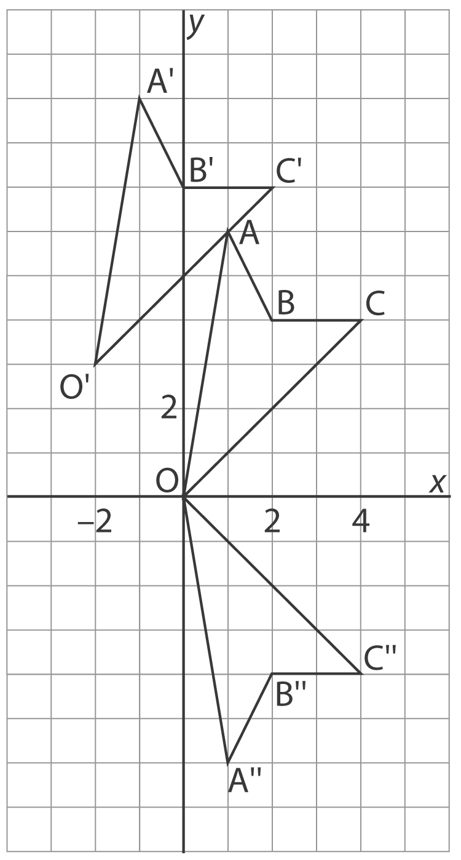
c), d)
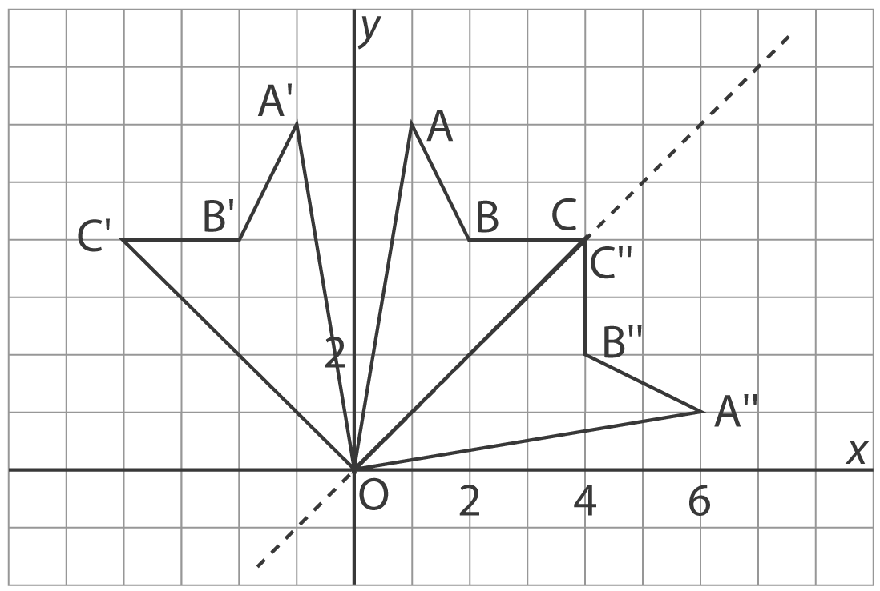
4. a)
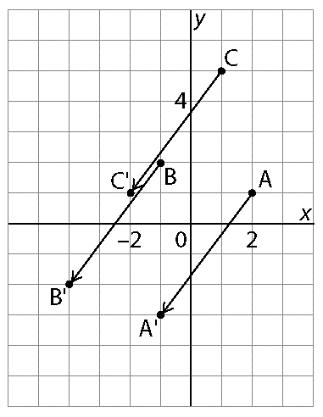
b) A(2, 1) →A’(–1, –3)
B(–1, 2) →B’(–4, –2)
C(1, 5) →C’(–2, 1)
The x-coordinates decrease by 3, the y-coordinates decrease by 4.
5. a)
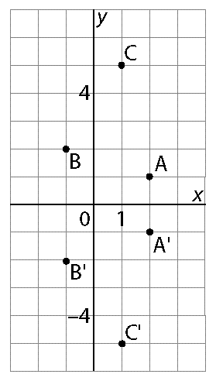
b) A(2, 1) →A’(2, –1)
B(–1, 2) →B’(–1, –2)
C(1, 5) →C’(1, –5)
The x-coordinates are unchanged; the sign of the y-coordinates changes.
6. a)
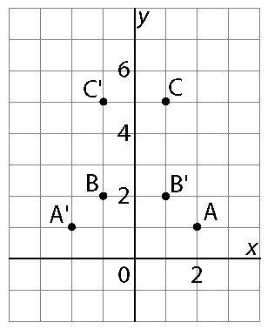
b) A(2, 1) →A’(–2, 1)
B(–1, 2) →B’(1, 2)
C(1, 5) →C’(–1, 5)
The sign of the x-coordinates changes; the y-coordinates are unchanged.
7. a)
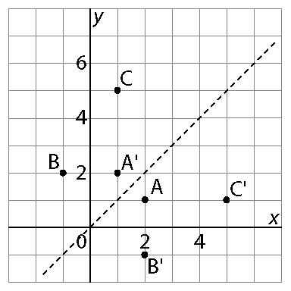
b) A(2, 1) →A’(1, 2)
B(–1, 2) →B’(2, –1)
C(1, 5) →C’(5, 1)
The x- and y-coordinates are interchanged.

